모바일프로그래밍 과제10 컴퓨터소프트웨어공학과 2-YA 20202296 전채린

예제 8-1 내장메모리파일처리

[소스코드]

activity_main.xml

<?xml version="1.0" encoding="utf-8"?>  
<LinearLayout xmlns:android="http://schemas.android.com/apk/res/android"  
 xmlns:app="http://schemas.android.com/apk/res-auto"  
 xmlns:tools="http://schemas.android.com/tools"  
 android:layout_width="match_parent"  
 android:layout_height="match_parent"  
 android:orientation="vertical"  
 tools:context=".MainActivity">  
  
 /* 01 내장 메모리 파일 처리  
 예제8-1 파일 처리의 기본 activity_main.xml */  
  
 <TextView  
 android:layout_width="match_parent"  
 android:layout_height="wrap_content"  
 android:text="20202296 전채린" />  
 <Button  
 android:layout_width="match_parent"  
 android:layout_height="wrap_content"  
 android:id="@+id/btnWrite"  
 android:text="내장 메모리에 파일 쓰기" />  
 <Button  
 android:layout_width="match_parent"  
 android:layout_height="wrap_content"  
 android:id="@+id/btnRead"  
 android:text="내장 메모리에 파일 읽기" />  
</LinearLayout>

MainActivity.kt

package aca.hankook.ex8_1  
  
import android.content.Context  
import androidx.appcompat.app.AppCompatActivity  
import android.os.Bundle  
import android.widget.Toast  
import kotlinx.android.synthetic.main.activity_main.*  
import java.io.FileInputStream  
import java.io.FileOutputStream  
import java.io.IOException  
  
class MainActivity : AppCompatActivity() {  
  
 override fun onCreate(savedInstanceState: Bundle?) {  
 super.onCreate(savedInstanceState)  
 setContentView(R.layout.*activity_main*)  
  
 /* 01 내장 메모리 파일 처리  
 예제8-2 파일 처리의 기본 Kotlin 코드 */  
 btnWrite.setOnClickListener **{** var outFs : FileOutputStream = openFileOutput("file.txt", Context.*MODE_PRIVATE*)  
 var str = "쿡북 안드로이드"  
 outFs.write(str.*toByteArray*())  
 outFs.close()  
 Toast.makeText(*applicationContext*, "file.txt가 생성됨", Toast.*LENGTH_LONG*).show()  
 **}** btnRead.setOnClickListener **{** try {  
 var inFs: FileInputStream = openFileInput("file.txt")  
 var txt = ByteArray(30)  
 inFs.read(txt)  
 var str = txt.*toString*(Charsets.UTF_8)  
 Toast.makeText(*applicationContext*, str, Toast.*LENGTH_LONG*).show()  
 inFs.close()  
 } catch (e: IOException) {  
 Toast.makeText(*applicationContext*, "파일 없음" + e, Toast.*LENGTH_LONG*).show()  
 }  
 **}** }  
}

[실행결과]

1) 초기화면

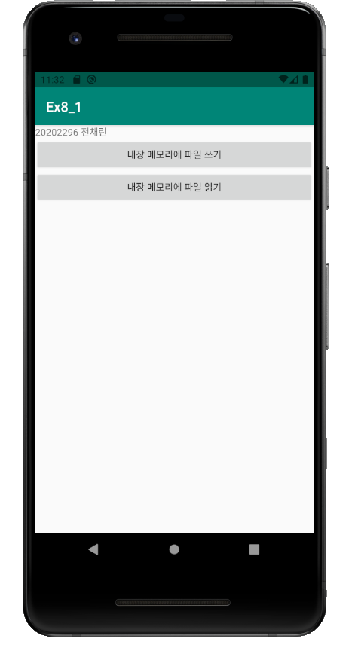

2) 파일 쓰기 화면

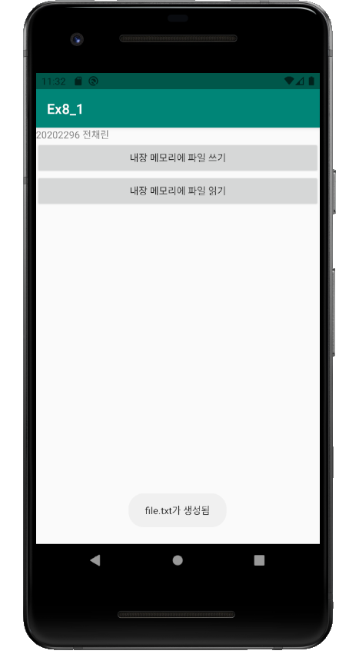

3) 파일 읽기 화면

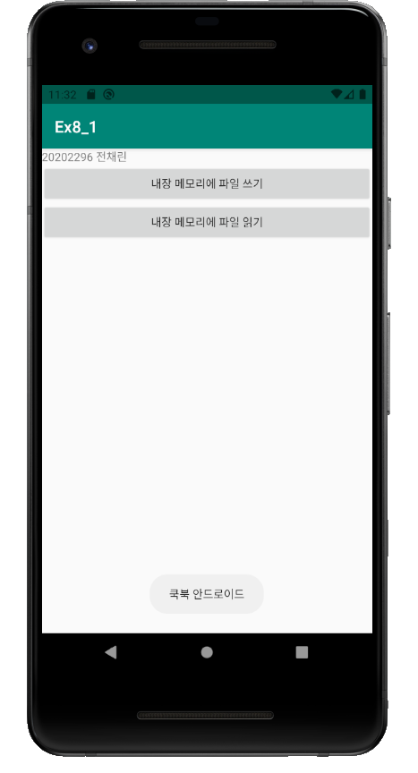

4) 파일 저장 화면

실습 8-1 간단 일기장 앱 만들기

[소스코드]

activity_main.xml

<?xml version="1.0" encoding="utf-8"?>  
<LinearLayout xmlns:android="http://schemas.android.com/apk/res/android"  
 xmlns:app="http://schemas.android.com/apk/res-auto"  
 xmlns:tools="http://schemas.android.com/tools"  
 android:layout_width="match_parent"  
 android:layout_height="match_parent"  
 android:orientation="vertical"  
 tools:context=".MainActivity">  
  
 /* 01 내장 메모리 파일 처리  
 실습8-1 간단 일기장 앱 만들기 activity_main.xml */  
 /* 날짜를 선택했을 때 그 날짜의 일기가 없으면 일기를 쓸 수 있고, 그 날짜의 일기가 있으면 일기 내용을 보여주도록 만들기 */  
 /* 예제8-3 activity_main.xml */  
  
 <TextView  
 android:layout_width="match_parent"  
 android:layout_height="wrap_content"  
 android:text="20202296 전채린" />  
 <DatePicker  
 android:layout_width="match_parent"  
 android:layout_height="wrap_content"  
 android:id="@+id/datePicker1"  
 android:datePickerMode="spinner"  
 android:calendarViewShown="false" />  
 <EditText  
 android:layout_width="match_parent"  
 android:layout_height="wrap_content"  
 android:id="@+id/edtDiary"  
 android:background="#00ff00"  
 android:lines="8" />  
 <Button  
 android:layout_width="match_parent"  
 android:layout_height="wrap_content"  
 android:id="@+id/btnWrite"  
 android:enabled="false"  
 android:text="Button" />  
</LinearLayout>

MainActivity.kt

package aca.hankook.project8_1  
  
import android.content.Context  
import androidx.appcompat.app.AppCompatActivity  
import android.os.Bundle  
import android.widget.DatePicker  
import android.widget.Toast  
import kotlinx.android.synthetic.main.activity_main.*  
import java.io.FileInputStream  
import java.io.FileOutputStream  
import java.io.IOException  
import java.util.*  
  
class MainActivity : AppCompatActivity() {  
  
 override fun onCreate(savedInstanceState: Bundle?) {  
 super.onCreate(savedInstanceState)  
 setContentView(R.layout.*activity_main*)  
 /* 예제8-4 Kotlin 코드 1 */  
 this.*title* = "간단 일기장"  
  
 /* 예제8-5 Kotlin 코드 2 */  
 var cal = Calendar.getInstance()  
 var cYear = cal.get(Calendar.*YEAR*)  
 var cMonth = cal.get(Calendar.*MONTH*)  
 var cDay = cal.get(Calendar.*DAY_OF_MONTH*)  
 var fileName : String = ""  
  
 datePicker1.init(cYear, cMonth, cDay, DatePicker.OnDateChangedListener **{** datePicker, i, i2, i3 **->** var fileName = "" + (Integer.toString(i) + "_"  
 + Integer.toString(i2 + 1) + "_"  
 + Integer.toString(i3)) + ".txt"  
 var str = readDiary(fileName)  
 edtDiary.setText(str)  
 btnWrite.*isEnabled* = true  
 **}**)  
  
 /* 예제8-7 Kotlin 코드 4 */  
 btnWrite.setOnClickListener **{** var outFs : FileOutputStream = openFileOutput(fileName, Context.*MODE_PRIVATE*)  
 var str : String = edtDiary.*text*.toString()  
 outFs.write(str.*toByteArray*())  
 outFs.close()  
 Toast.makeText(*applicationContext*, "$fileName 이 저장됨", Toast.*LENGTH_LONG*).show()  
 **}** }  
  
 /* 예제8-6 Kotlin 코드 3 */  
 fun readDiary(fileName: String): String? {  
 var diaryStr : String? = null  
 var inFs : FileInputStream = openFileInput(fileName)  
 try {  
 var txt = ByteArray(500)  
 inFs.read(txt)  
 inFs.close()  
 diaryStr = txt.*toString*(Charsets.UTF_8).*trim*()  
 btnWrite.*text* = "수정하기"  
 } catch (e : IOException) {  
 edtDiary.*hint* = "일기 없음"  
 btnWrite.*text* = "새로 지정"  
 }  
 return diaryStr  
 }  
}

[실행결과]

1) 초기화면

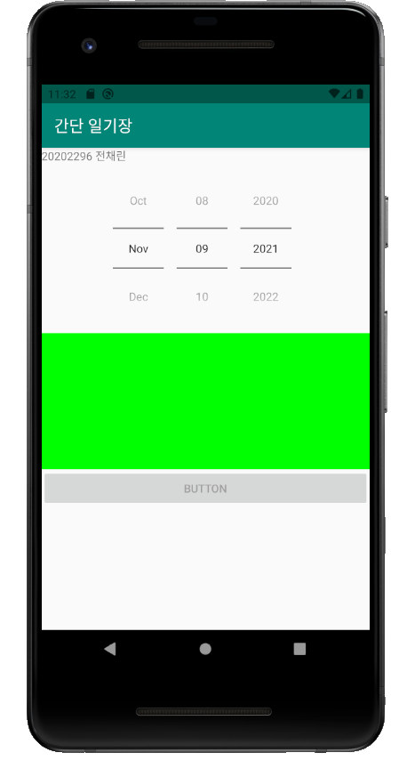

2) 일기 쓰기 화면

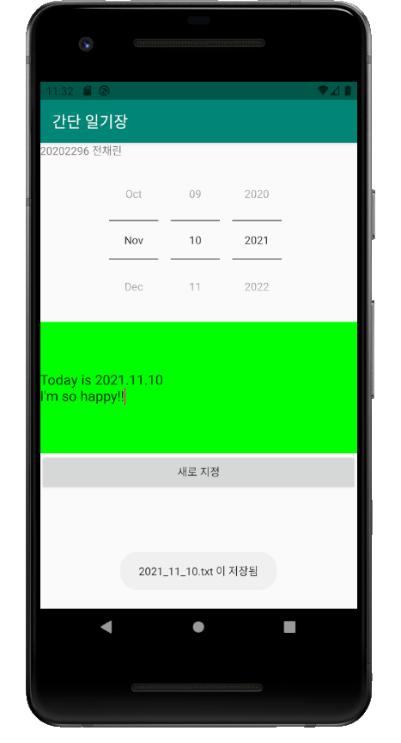

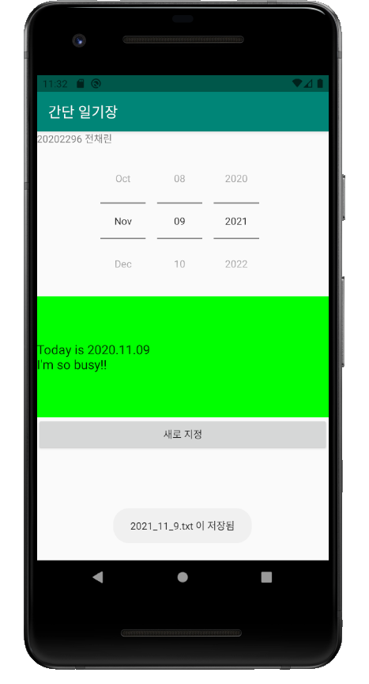

3) 일기 없음 화면

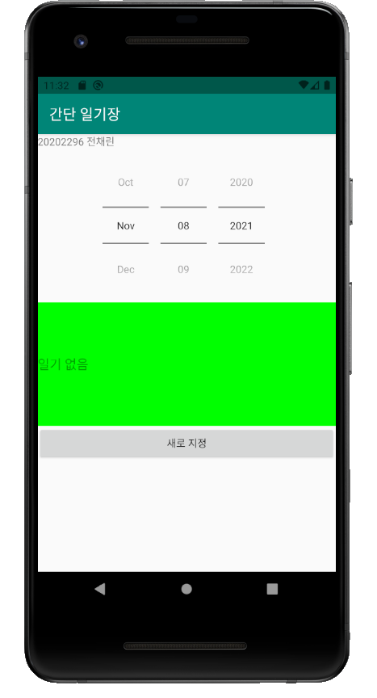

4) 일기 수정 화면

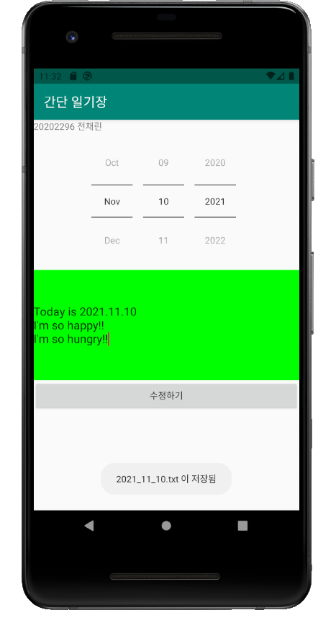

5) 파일 저장 화면

